
Senegalhilfe-Verein e.V.

Hauptstraße 93 , 67705 Trippstadt - Telefon 06306 - 2917 - Telefax 06306 – 2632

Im November 2004

Liebe Freundinnen, liebe Freunde,

Es dauert nicht mehr lange, bis die Adventszeit beginnt und das Jahr seinem Ende entgegengeht. Ich wünsche uns allen, dass wir hin und wieder eine Stunde der Ruhe und Besinnung finden, In dem letzten Brief dieses Jahres möchte ich Ihnen über die neuesten Entwicklungen unserer Arbeit berichten. Wir haben ausreichende finanzielle Hilfe erhalten, um l im Lepradorf Peycouck die Wiederherstellung der Wasserversorgung und die zusätzliche , Bewässerungsanlage für das Gartenprojekt der Frauen zu verwirklichen. Ich kann Ihnen kaum beschreiben, wie dankbar die Menschen in Peycouck für diese elementare Hilfe sind. Über den Bau unserer dreiklassigen Vorschule in Ndianda hören wir nur Positives. Der Rohbau steht, die Innenarbeiten sind vergeben und die Schulmöbel bei der Schreinerei des Behindertenzentrums in Mbour bestellt. Auch der Erweiterungsbau der Schule im Flüchtlingsdorf Louly-Ndia macht gute Fortschritte. Gerhard und Ursula Jung sowie Bernd Cambeis werden während ihres Novemberaufenthaltes beide Baumaßnahmen besichtigen. Vor allem aber werden sie zusammen mit Anneliese Scherr und Ute Hahnefeld Batik- und Schneiderarbeiten in den Werkstätten der Behindertenzentren herstellen, Wie in jedem Jahr wird für den Kulturmarkt in Kaiserslautern und den Weihnachtsmarkt in Grünstadt ein großes Kontingent gebraucht . Ende September haben wir eine Containerbeiladung auf den Weg nach Dakar gebracht Neben der normalen Arbeit hier in Deutschland beanspruchen solche Sonderaktionen viel Zeit und Kraft, Dank der großen Zahl von Helfern konnte alles termingerecht erledigt werden. Auch an dieser Stelle möchte ich den Spendern für ihre Unterstützung herzlich danken, Unsere Freunde in Senegal werden sich besonders freuen über die Nähmaschinen (darunter zwei Schuhmachermaschinen), die Zeltplanen, die Schul- und Sportartikel, die medizinischen Hilfsmittel sowie über Bettwäsche und Handarbeitsmaterial. Dankbar haben wir auch vier Computer in Empfang genommen, Sie werden in den Büros der großen Zentren von Nutzen sein.
Der Senegalhilfe-Verein hat immer großen Wert auf gute Kontakte zu den Botschaften in Dakar und in Bonn gelegt. So war es uns eine große Freude, dass wir im August unseren Freund Moussa Toure, den ehemaligen Finanzminister und Botschafter der Republik Senegal, mit seiner kleinen Tochter vier Tage in Trippstadt zu Gast hatten. Es waren schöne und informative Tage. Anschließend machte General Gueye einen Abschiedsbesuch, bevor er mit der Senegalesischen Botschaft nach Berlin umgezogen ist. Nun sind die Wege für uns weiter geworden.
Im kommenden Jahr kann der Senegalhilfe-Verein auf sein 20jähriges Bestehen zurückschauen. Aus diesem Anlass wollen wir am Samstag, 16. April 2005, ab 17 Uhr ein großes Fest feiern. Die Freude über das Erreichte, das kritische Nachdenken über unsere Arbeit und die Perspektiven der Zukunft werden im Mittelpunkt dieser öffentlichen Veranstaltung stehen. Besonders wichtig ist mir die Begegnung mit Ihnen, mit den Menschen, die unsere Arbeit in Senegal in großer Treue unterstützen und mittragen. Deshalb bitte ich Sie herzlich, den 16. April 2005 in Ihrem Kalender einzutragen. Ende Februar werden Sie dann eine offizielle Einladung mit Programm erhalten.
Eine bedrückende Nachricht will ich Ihnen nicht verschweigen. Über Mauretanien und Mali sind Riesenschwärme von Heuschrecken in Senegal eingefallen. Sie fressen alles ab, was in der Regenzeit grün geworden ist: Hirse, Reis, Baumwolle, die Blätter an den Bäumen und das Gras auf den Weiden. Betroffen sind auch die Gemüsekulturen und die Bäume in unserem Landwirtschaftlichen Ausbildungszentrum in Sandiara und natürlich auch unsere ehemaligen Schüler in ihren kleinbäuerlichen Betrieben. Für Mensch und Tier ist eine angespannte Ernährungslage entstanden. In dieser Situation müssen wir helfen, ohne unser Ziel" Hilfe zur Selbsthilfe" aufzugeben. Wieder einmal werden uns die Gegensätze bewusst: Während wir uns in den Supermärkten schon seit September vor einem Überangebot an Weihnachtsgebäck und Schokolade kaum zu retten wissen, stellt sich für Millionen von Menschen auf der südlichen Halbkugel die lebensbedrohende Frage, wie sie sich vor dem Hunger und seinen Folgen retten können.
Mögen diese Informationen über unsere Arbeit dazu beitragen, dass Sie unsere Projekte in Senegal auch weiterhin unterstützen. Ich bin dankbar für jede Hilfe. Trotz aller Widersprüche in dieser Welt wünsche ich Ihnen ein schönes Weihnachtsfest. Gottes Segen begleite Sie und Ihre Lieben im Neuen Jahr.
Mit freundlichen Grüßen
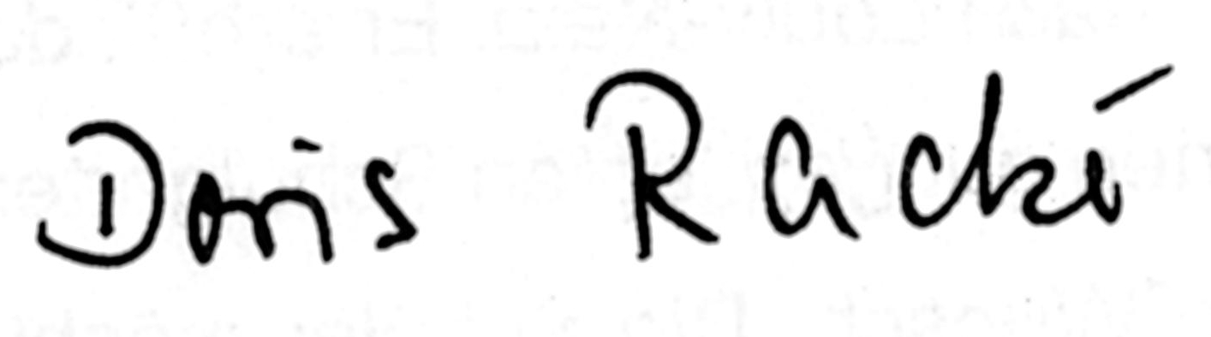
Ihre

Konten des Senegalhilfe-Vereins e. V. Hauptstr. 93 67705 Trippstadt
Konto Nr. 1967 67- 676 Postbank Ludwlgshafen BLZ 545 100 67
Konto Nr. 922 229 Kreissparkasse Kaiserslautern BLZ 540 502 20
Online: http://www.Sengalhilfe-Verein.de

Information zur Senegalhilfe-Stiftung
Die Senegalhilfe-Stiftung hat sich weiterhin gut entwickelt. Das Stiftungs-
kapital beträgt am 11. Oktober 2004 337 .632,27 Euro.
Konto Nr. 222 77 Kreissparkasse Kaiserslautern, BLZ 540 502 20

